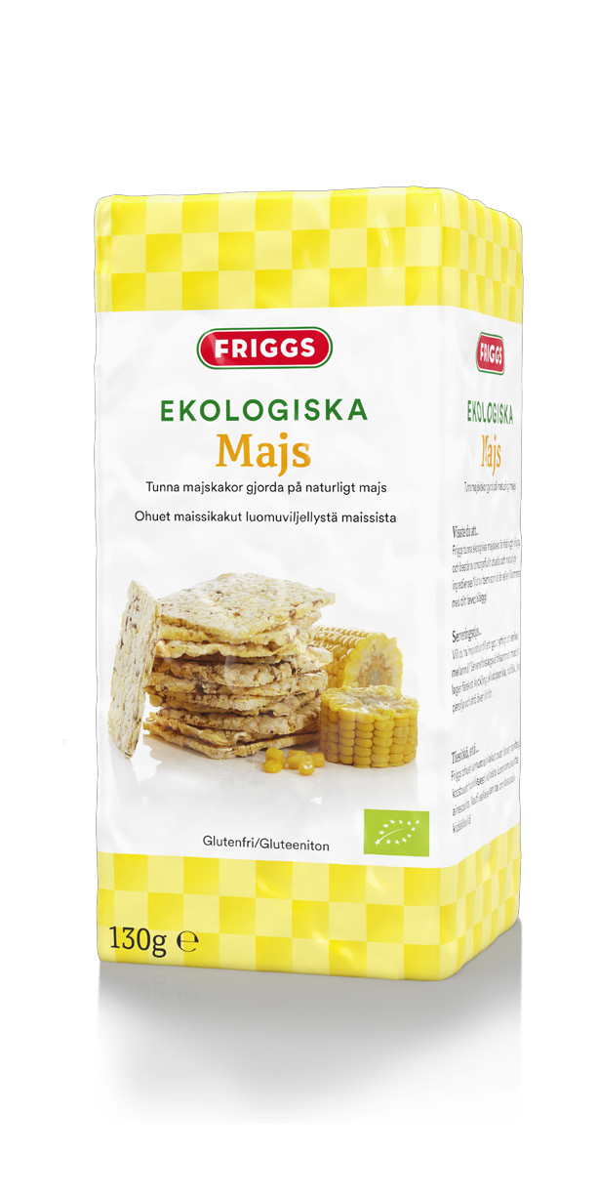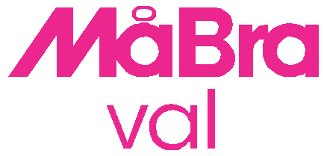

Pr essmeddelande

Friggs Ekologiska
Majskakor utnämnd till
”Årets bästa hälsomat”

Friggs Ekologiska Majskakor fick av tidningen MåBra utmärkelsen Årets bästa hälsomat, vilket omnämns i MåBra nr1 2016.

Juryns motivering lyder: ”Bra alternativ till riskakor. Knapriga och goda, ät dem gärna med lite mager ost och paprika eller bara som snack. Glutenfritt och ekologiskt”.

Redan förra hösten började Friggs utveckla segmentet majskakor på den svenska marknaden, en kategori som fått stort uppsving som nyttigt mellanmål i Europa. Majs är fritt från gluten, innehåller kostfibrer och B-vitamin samt gör konsistensen extra krispig. Med detta som bakgrund lanserade Friggs Ekologiska Majskakor under hösten 2015.

”Majskakor är sedan länge omtyckta i många länder och vi har märkt att det är en mycket bra smakhöjare. Vi har därför valt att använda majs i flera av våra produkter och helt nytt för i år är majskakor med uteslutande majs”, säger Petra Månsson, varumärkeschef på Friggs.

Friggs Ekologiska Majskakor är extra tunna, har ett fyrkantigt format, är uteslutande ekologiska samt glutenfria.
De innehåller 99 % ekologisk majs och 1 % salt. Passar både som snacks eller tillsammans
med ett gott pålägg.

Pris:
Cirka 20 kronor.

För mer information, vänligen kontakta: Petra Månsson, varumärkeschef för Friggs, petra.mansson@midsona.se, 0725 88 33 65

För pressbilder och produktprover, vänligen kontakta:
Liza Skoglund, ByströmBalodis, liza@bystrombalodis.se, 0723 50 92 22

Midsona marknadsför väldokumenterade produkter inom kost och hälsa, sportnutrition, supermat och förkylning för svenska apotek, för dagligvaruhandeln och för hälsofackhandeln. Vi vill göra det lättare för alla människor att själva bidra till sundare liv i vardagen.

